Todos os brinquedos de plástico já fabricados na história ainda estão entre nós. E o seu impacto também.

CARINA MARTINSCOLABORAÇÃO PARA ECOA, EM SÃO PAULO
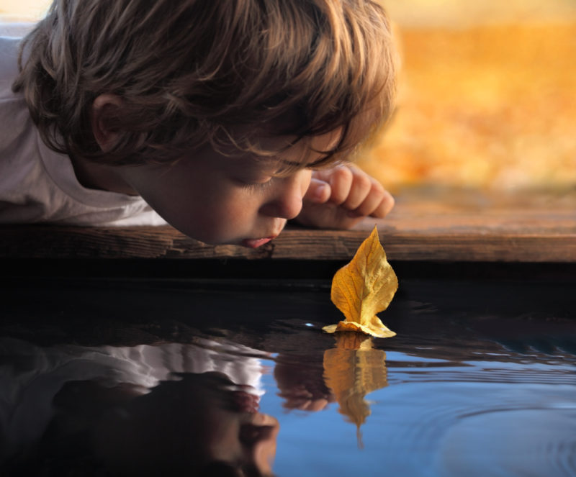
PROPOSTA: Escolha UMA das seguintes atividades:
1) Ande pelo quintal de sua casa. Recolha gravetos, folhas secas, pedrinhas, enfim, o que você encontrar para construir um brinquedo.
Construa-o, tire uma foto bem bonita e envie para o arquivo do Moodle.
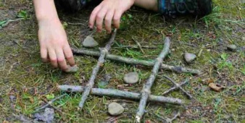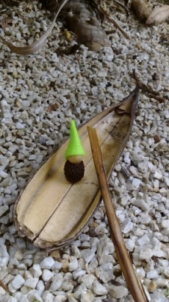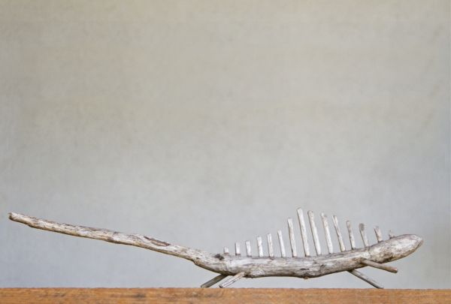

2) Construa o Kablan, um jogo para brincar com a natureza.
https://conexaoplaneta.com.br/blog/kablan-um-jogo-para-brincar-com-a-natureza/
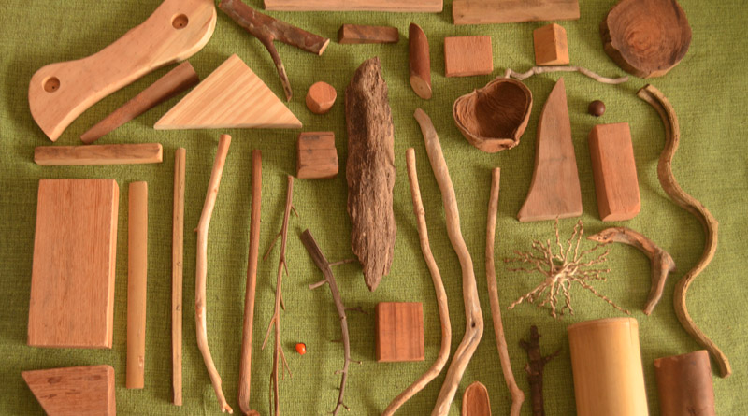
Basta uma pequena caminhada em uma área que tenha natureza ao redor para nos depararmos com elementos naturais espalhados pelo caminho. É possível encontrar flores, sementes, gravetos, pedras de diferentes formatos, volumes, tamanhos, cores.
Foi ao recolher tais materiais junto com seu sobrinho e desafiá-lo a equilibrar tudo sobre uma ponte de madeira que o educador Guilherme Blauth criou o jogo Kablan.
Esse jogo é composto de 43 peças de materiais naturais reaproveitados: todos são oriundos do descarte de marcenarias, de poda de agrofloresta, de coletas realizadas em Cerrado e manancial. Todos os elementos são cuidadosamente escolhidos e lixados. Há um padrão definido para as peças, mas cada jogo é único.
As regras são muito simples. Para começar, escolha três peças para compor uma base. A seguir basta equilibrar todas as outras peças sobre ela. Caiu? Começa tudo do zero.

3) Assista ao documentário “Um novo olhar sobre o plástico”, em https://www.youtube.com/watch?v=5kLF8TQuILc. Escreva um comentário sobre o filme.

